WOGNIN Assouh Joachim Marcel
Doctorant en culture, tourisme, et développement (IRES-RDEC Togo)
jmwognin@gmail.com
Cote d’Ivoire

THEME : Les bibliothèques comme incubateurs de créativité : Générateur d'idées

L’univers des sciences de l’information documentaire est inscrit dans un élan de réinvention pour se rapprocher des communautés et les inviter à l’information à travers des programmes et activités ludiques et conviviaux.
C’est le cas de la bibliothèque de Selangor en Malaisie qui offre aux usagers des services sportifs et de divertissement.
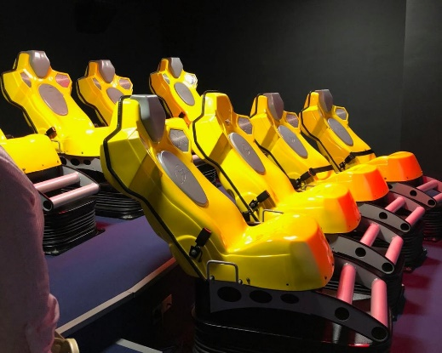
La fédération internationale des associations et institutions de bibliothèques, plus connu sous son sigle anglais d’IFLA constitue le moteur de ce dynamisme.
Ainsi, à travers son congrès de cette année qui s’est tenu virtuellement en raison de la pandémie de la covid-19, veut aller plus loin en amenant les bibliothèques à êtres des incubateurs de créativités, des générateurs d’idée. De ce fait, la session dédiée à ce sujet a offert aux participants du monde à partir de riches partages d’expériences, des conseils et astuces notamment sur l'engagement des bibliothèques avec les acteurs et créateurs culturels. L’accent a été mis sur les étapes à suivre que les bibliothèques parviennent à la réalisation de ce projet. Par la suite, il a s’est agi de l’identification des partenaires qui pourraient accompagner effacement les bibliothèques dans leur politique de séduction des communautés.
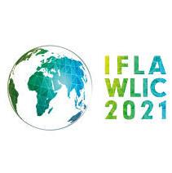
L’IFLA, à travers le congres 2021 joue pleinement sa partition dans le projet des Nations Unis qui veut faire de l’année 2021, une année internationale du développement créatif pour le développement durable en réponse aux conséquences de la pandémie qui secoue le monde entier.

